DIRECCIÓN ACADÉMICA
DEPARTAMENTO DE ELABORACION INDUSTRIAL DE ALIMENTOS
Respeto – Responsabilidad – Resiliencia – Tolerancia
Puntaje Ideal:

28puntos

Puntaje Obtenido:

EVALUACION N°2DE ELABORACION INDUSTRIAL DE ALIMENTOS
TEMA: “RMP, Elab. DE Alim e Higien., Almac. Y Bodega yAseg. De Calidad”

Nombre: ______________________________Curso2°___ Fecha: ____/____/2020

Objetivos:
- Conocer e identificar los diferentes equipos utilizado en el control de calidad de alimentos
- Determinar e identificar las causas de la alteración de la carne
- Conocer los parámetros en la recepción de materias primas
- Identificar los riesgos de contaminación en los alimentos

INTRUCCIONES
- LEE ATENTAMENTE Y RESPONDE LAS SIGUIENTES PREGUNTAS
- APLICA LO APRENDIDO EN LAS GUIS ENTREGADAS
- CUALQUIER DUDA O CONSULTA ESCRIBIR AL CORREOelaboracioncestarosa@gmail.com

- La humedad en el almacenaje de los alimentos es uno de los factores que influye casi en su totalidad en el deterioro de los mismos, nombra que instrumento utilizarías tu para el control de humedad y cual seria el protocolo para el uso de este instrumento (3pts)

- Con respecto a este instrumento: (4pts)
  - ¿Cuál es su nombre?
  - ¿Qué mide?
  - Identifica donde colocamos la muestra a evaluar
  - ¿Podemos determinar la calidad de un trozo de pescado? ¿Por qué?

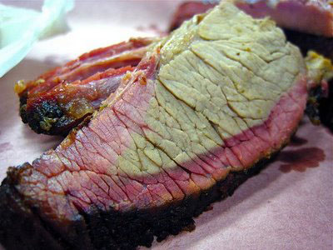
- Si tenemos un trozo de carne con las siguientes características: (4pts)
  - ¿Cómo se inicia la alteración de este tipo de alimento?
  - ¿Cómo ayuda la refrigeración en la conservación de estos alimentos?
  - Si realizamos control de pH de la carne, ¿Cuál sería su pH optimo?
  - ¿Aceptarías o rechazarías este alimento?

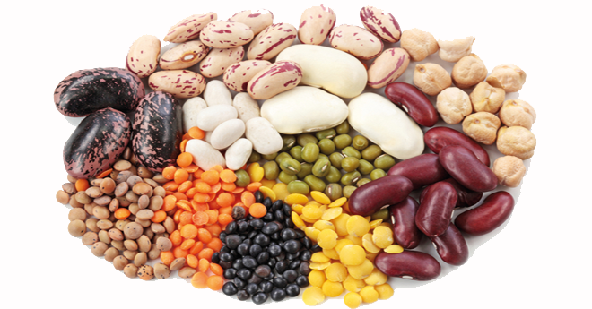
- Identifica en cada imagen si corresponde a alimento perecedero, semi-perecedero o no perecedero (3pts)

- Tú como encargado de la recepción de las materias primas en la empresa “Mi pescadito” necesitas evaluar las características optimas de este alimento para ser aceptado y enviarlo a producción, con respecto esto: (6pts)
  - Nombra tres características para que tu aceptes este pescado en la recepción
  - ¿Cuáles son las características que esta materia prima no debe tener para no ser rechazada? Nombra 3

- Los 5 sentidos nos permiten evaluar las características organolépticas de los alimentos, para los alimentos que señalan a continuación nombra el sentido y que puedes evaluar (2 sentidos para cada uno) (8pts)
  - Papas fritas
  - Leche sabor chocolate
  - Plátano
  - Queso gouda

